有关IT行业薪酬变化的数据分析
王艺潼¹
1 大连理工大学 辽宁 大连 116621
1078600571@qq.com

摘 要 IT行业不仅仅是人们通常认为的软件开发行业或者通信行业，而是包括硬件生产行业、大部分服务业在内的一个广泛的行业。我国的IT行业在经过多年的发展之后，目前已成为中国市场上最引人注目的行业之一，其从业人员的薪资水平自然而然也备受关注，本文旨在通过对IT行业薪酬变化的数据进行分析，研究IT行业人才薪酬的真实状况，对IT行业企业给予一定的建议。本文首先解释了IT行业的概念，简要介绍了IT行业当前的发展趋势。然后介绍了IT行业从业人员的薪酬组成和基本薪酬制度，通过对国研网上给出的IT行业薪酬数据变化进行分析，得出了一些结论。最后，基于分析预测了未来的IT行业薪酬的变化趋势，并给予企业保留核心员工一些建议，具有十分重要的现实意义。
关键词： IT；薪酬；数据分析
中图法分类号 （细化到3位数字 ）

Data Analysis of Salary Changes in IT Industry
Yitong Wang
Dalian University of Technology LiaoNing Dalian 116621
1078600571@qq.com
Abstract ： 略

- 引言
IT是英文Information Technology的缩写，即信息技术。目前IT行业的划分方法有多种，其中以美国商业部的定义较为清楚和合理，它将国民经济中的所有行业分为IT业与非IT业。其中IT业又进一步划分为IT生产业和IT使用业。IT生产业包括计算机硬件业、通信设备业、软件、计算机及通信服务业。IT使用业则几乎涉及所有的行业，其中服务业使用IT的比例更大。由此可见，IT行业不仅仅指软件行业，还包括硬件和通信行业；不仅仅包括软件制造业，还包括相关的服务业。
中国IT行业是近20年来逐步繁荣发展的新型行业，从最初的蛮荒期，到今天的万物互联时代，就业需求日益增大，薪资水平也水涨船高。经历了新冠肺炎疫情的冲击之后，IT行业的表现也备受人们的关注。整体来看，IT行业发展仍处于十分迅猛的阶段，各种新技术的开发应用对世昌提出了极大的人才需求。因此，IT企业如何用薪酬福利来招揽更多的人才与保留企业核心人才成为了许多HR关注的方向。根据国研网数据统计，现对自2005年至今的近20年以来，中国IT行业薪酬变化结合相关数据，进行详细分析，解读IT行业人才薪酬福利的真实状况以及IT行业人才未来需求趋势。
- IT行业总体薪酬情况分析
薪酬作为重要的激励手段，在人力资源管理中具有重要的、不可替代的地位和作用。^{[1]}目前我国IT行业处于跨越式发展的关键时期，IT从业人员的薪酬管理工作的科学化程度直接关系到整个行业下一阶段发展的成败。近年来，IT行业的工作制度和薪酬问题开始引起社会各界的关注。尤其是近期华为、拼多多等互联网公司员工的身体问题引发了人们的思考。
我国IT行业从业人员现行的薪酬制度，大多是按照基本工资+津贴+年终奖金+项目奖金的模式分配的。项目奖金的多少是根据工作者完成项目的参与度和项目最终成果通过计算得来的。一些公司还会给予期权等特殊奖励。在大部分IT公司都有着明确的按照职务层级、岗位层级，与此对应薪酬也具备相应的层级标准。如表1所示^{[3]}，阿里巴巴集团采用双序列职业发展体系，技术线就是常说的P序列，对应到管理线的M序列，P6相当于M1，P7相当于M2，以此类推。
表1 阿里巴巴集团职级
层级 | 层级名称 | 层级 | 层级名称
 |  | M10 | 董事长
P14 | 资深科学家 | M9 | 副董事长
P13 | 科学家 | M8 | 执行副总裁
P12 | 资深研究员 | M7 | 资深副总裁
P11 | 高级研究员 | M6 | 副总裁
P10 | 研究员 | M5 | 资深总监
P9 | 资深专家 | M4 | 总监
P8 | 高级专家 | M3 | 资深经理
P7 | 专家 | M2 | 经理
P6 | 高级工程师 | M1 | 主管
P5 | 中级工程师
P4 | 初级工程师
作为技术线的 P 序列，一共分为 14 级，从 P1 到 P14，目前校招过程中几乎不会涉及 P1-3 级，最低从 P4 开始。而据笔者的了解，目前阿里巴巴集团大部分的校招最低级别也是 P5、P6。
目前阿里需求量最大的职级范围分布在 P6-P8，这也是阿里集团占比最大的级别。P6 级别的程序员是高级工程师，P7 便已经是专家级别，P8 则是高级专家。一般而言，江湖上行走小有名气的阿里程序员至少也是 P8 级别。P10 级别的存在就是传说中的大神级别，这个级别的程序员无一不是业界鼎鼎有名的存在，比如褚霸、毕玄等等。
InfoQ 搜集了阿里巴巴职级体系下的薪资水准和股数，具体参考表2[3]。
表2 阿里巴巴集团不同职级薪酬
级别 | 薪酬（16薪） | 股票（股数，4年总计）
P6 | 40W | 几乎不授予
P7 | 50-70W | 800-1200
P8 | 70-100W | 2000-2200
P9 | 100-120W | 6000-8000
P10 | 150W+ | 12000+
- IT行业薪酬变化情况分析
如表3所示，根据国研网^{[4]}的最新统计数据显示，2013年之后，IT从业人员的平均年薪已经超过了10万，2018年的薪酬更是到达了14.7万元。IT行业的规模正处于蓬勃上升的阶段，从业人员显著增长，劳动者报酬稳步提高，如图1。
表3 IT行业人员薪酬变化表
时间 | 劳动者报酬（万元） | 从业人员年末人数 | 人均报酬（万元）
2006年 | 7077878 | 1289530 | 5.488727
2007年 | 7385458 | 1528977 | 4.830326
2008年 | 10029460 | 1545028 | 6.491442
2009年 | 14198259 | 2131888 | 6.659946
2010年 | 20863262 | 2724556 | 7.657491
2011年 | 28523736 | 3439261 | 8.293565
2012年 | 37492846 | 4184030 | 8.960941
2013年 | 47060921 | 4702392 | 10.00787
2014年 | 57531358 | 5457806 | 10.54111
2015年 | 59396494 | 5742713 | 10.34293
2016年 | 69158814 | 5858212 | 11.80545
2017年 | 84011570 | 6175562 | 13.60387
2018年 | 94779838 | 6445258 | 14.70536
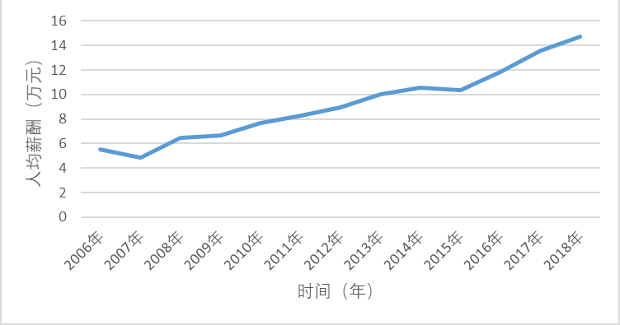
图1 IT行业人员薪酬变化折现图
从宏观经济基本面来看，目前我国人均可支配收入为32189元^{[2]}左右，处于世界中等水平的地位。党的第十九届五中全会审议通过了《中共中央关于制定国民经济和社会发展第十四个五年规划和二〇三五年远景目标的建议》，其中提到2035年我国要达到人均国内生产总值达到中等发达国家水平，中等收入群体显著扩大。在宏观基础下，IT从业人员的薪酬增长更加值得期待。
结 论
通过以上分析可以看到，今后几年的IT从业人员的薪资增长是值得期待的。企业保留核心员工更要该关注以下几个方面：
第一，薪酬应具有持续竞争力。首先根据企业战略和发展需要，可以对企业内部各层各类的人才进行岗位评估，也就是价值排序，从而确定企业的核心人才。根据管理学的二八定律，企业中20%的人才创造了80%的价值。但是中国的现状甚至到了“一九定律”，因此关注企业中10%-20%的核心人才，通过对他们进行重点激励，最大限度地发挥他们的工作积极性和创造性，这是企业薪酬体系设计关注的重点。其次，企业每年定期做薪酬调研，根据结果判断自己的薪酬水平在整体中的位置，然后设计具有外部竞争力的薪酬管理体系﹐从而使得企业能够长期维持其核心能力的优势。
第二，好的公司内部文化能够让核心员工不舍离开。比如让员工是否觉得工作很舒畅，为了公司的目标大家能不能步调一致，和上下级和同事的关系是否和谐，一些人为因素的事情能不能大家主动的去做好，好的企业文化会让员工感到快乐和舒服，这是减少离职率的重要因素。
第三，第三，给核心人才更多的“安慰”。了解核心员工的工作心态，主动为核心员工扩展晋升机会，培训并帮助他们持续提升能力，让核心员工经常感受到成就与尊重，及时肯定他们的职业价值。
结束语
略

致 谢
略

参考文献
- 刘志君.地方高校教师薪酬变化趋势分析[J].劳动保障世界,2015(15):4.
- 人均可支配收入百度百科，https://baike.baidu.com/item/%E4%BA%BA%E5%9D%87%E5%8F%AF%E6%94%AF%E9%85%8D%E6%94%B6%E5%85%A5/9866975?fr=aladdin
- 最新最全！互联网公司职级薪资大揭秘，https://zhuanlan.zhihu.com/p/71649806
- 国研数据，http://www.drcnet.com.cn/www/int/

